
DOSSIER-PROJET
◢

Nom de naissance | ▶ | LOUIS
Prénom | ▶ | Léonard
Adresse | ▶ | 9 rue karine Ruby  Les Mureaux

Titre professionnel visé

Concepteur(trice) développeur(se) d’applications Niveau III



Sommaire

Table des matières
I. Glossaire et Définitions 3
II. Introduction du projet 5
III. Description du projet 6
a) L’entreprise « Info-Web » 6
b) Détail 6
IV. Résumé du projet 7
V. Compétences du référentiel 8
VI. Actualiser et partager ses compétences 9
a) Lors de la réalisation du projet 9
b) Expressions des besoins 9
c) Risques et Difficultés éventuels 9
VII. Modélisation UML 10
VIII. Modélisation UX et UI 10
a) Modélisation 11
b) Diagrammes d’activité 12
c) Consultation et personnalisation des données : 13
d) Diagramme USE CASE 14
IX. Conception de la base de données 15
X. Maquette de l’interface 18
XI. Exemple de code 22
XII. Langages utilisés 30
a) SGBDR 30
b) Back-end 30
c) Front-end 30
d) Environnement de travail: 30
XIII. Conclusion 31

- Glossaire et Définitions

- Workflow : Processus d’automatisation des tâches d’une application (numérisation).

- Utilisateur : Une personne habilitée à utiliser mon application.

- IDE : Environnement de développement intégré. Ensemble d’outils pour améliorer la productivité des programmeurs.

- Framework : Ensemble de bibliothèques accompagné du plan de l’architecture cible.

- IHM : Interface Homme Machine. L’ensemble des moyens utilisés par l’Homme pour communiquer avec la machine.

- SGBDR : System de Gestion de Base de Données Relationnelles.

- SQL : Structured Query Language. Langage pour faire des requêtes dans les bases de données.

- URL : Uniform Resource Locator. Adresse d’un site ou d’une page hypertexte sur internet.

- Wireframe : Représente le schéma d’une page Web.

- HTML : Hypertext Markup Langage. Langage informatique fait de balises.

- CSS : Cascading Style Sheets. Langage informatique de mise en forme de contenu HTML.

- Library ou bibliothèque : une boîte à outils classes ou de fonctions pour aider à développer des fonctionnalités qui est utiliser dans le code.

- POO : La Programmation Orientée Objet est un paradigme informatique consistant à définir et à faire interagir des objets grâce à différentes méthode. La programmation orientée objet se déroule en plusieurs étapes. La première consiste à̀ modéliser les données en identifiant les objets. Une fois que les objets ont été́ modélises, ils sont ensuite conceptualisés dans une classe d’objets, qui aura des attributs et des méthodes. Les attributs correspondent aux caractéristiques de l’objet et les méthodes aux actions que peut faire cet objet. Une fois l’objet créé, il communique avec une interface bien définie appelée message.

- Héritage: permettant de créer une nouvelle classe à partir d'une classe existante. Le nom de « héritage » (pouvant parfois être appelé dérivation de classe) provient du fait que la classe dérivée (la classe nouvellement créée) contient les attributs et les méthodes de sa superclasse (la classe dont elle dérive). L'intérêt majeur de l'héritage est de pouvoir définir de nouveaux attributs et de nouvelles méthodes pour la classe dérivée, qui viennent s'ajouter à ceux et celles héritées.
Par ce moyen on crée une hiérarchie de classes de plus en plus spécialisées

- Le polymorphisme d'héritage : c’est La possibilité de redéfinir une méthode dans des classes héritant d'une classe de base s'appelle la spécialisation. Il est alors possible d'appeler la méthode d'un objet sans se soucier de son type intrinsèque : il s'agit du polymorphisme d'héritage. Ceci permet de faire abstraction des détails des classes spécialisées d'une famille d'objet, en les masquant par une interface commune (qui est la classe de base).

- DAO : Data Access Object est un patron de conception (c'est-à-dire un modèle pour concevoir une solution).

r) SCRUD : Search, create, read, update, delete

- Introduction du projet
La tendance actuelle du web, tant sur le plan technologique que social, représente une avancée dans ses utilisations. Illustrée par le concept de "Web 2.0", l'émergence des plateformes de réseaux sociaux, communément désignées comme "réseautage social", ainsi que les plateformes de formation en ligne, sont des exemples concrets de ces évolutions sociétales.
Ces plateformes permettent de connecter des internautes en fonction de leurs centres d'intérêt, facilitant ainsi le partage de flux d'informations et de connaissances. Elles offrent des opportunités telles que l'exploration de domaines professionnels, le travail à distance et l'inscription à des programmes de formation en ligne. De plus, elles permettent d'élargir le cercle professionnel et d'acquérir de nouvelles connaissances.
Ces exemples témoignent de l'ampleur croissante de ce phénomène, qui touche aussi bien les loisirs que les aspects professionnels. C'est dans cette optique que j'ai choisi de développer un site s'inspirant des plateformes de recrutement en ligne, en m'appuyant sur des références telles que LinkedIn, BGE et La Ruche.
L'objectif principal est donc de concevoir un site internet dédié au partage de connaissances et d'informations, destiné aux individus souhaitant concrétiser leurs projets ainsi qu'aux professionnels désireux de partager leur expertise en assistant ces personnes dans leurs projets respectifs. Le site fournira des outils essentiels pour faciliter les échanges d'informations et le suivi de l'avancement des projets.
Pour mener à bien cette initiative, j'ai entrepris une première étape consistant à répertorier et analyser les exigences nécessaires, afin d'aboutir à une expression précise des besoins. Cette analyse approfondie a permis de développer de manière plus efficace les différentes fonctionnalités du site. Par la suite, des tests ont été effectués pour confronter les attentes initiales aux résultats obtenus et les optimiser en conséquence. Enfin, une évaluation globale du projet a été menée pour dresser un bilan complet de l'ensemble du processus.

- Description du projet

a) L'entreprise "Digital Info" :
C'est une société spécialisée dans les solutions informatiques. Elle souhaite mettre en place une plateforme web permettant aux personnes qualifiées de proposer leurs compétences pour contribuer à la réalisation de projets.

Deux types d'acteurs sont susceptibles d'intervenir sur cette plateforme : les professionnels (qui peuvent poster leurs qualifications) et les clients (en quête de personnes qualifiées).

b) Détails :

Service A :
Ce service permet aux clients de contacter un professionnel qualifié, expert dans leur domaine, afin de fixer une réunion en vue d'élaborer une stratégie pour une durée de 1 à 6 ou 12 mois en vue de développer un produit ou un projet. Le client doit impérativement utiliser la plateforme pour bénéficier d'un suivi personnalisé lié à son activité, offert par le professionnel qualifié. Les rendez-vous seront organisés et enregistrés sur la Plateforme.

Service B :
Le client aura l'opportunité d'acquérir rapidement un service (prestation) proposé par un entrepreneur pour le développement de son activité.

Service C :
Le client pourra enregistrer son activité et recevoir une newsletter correspondant à ses centres d'intérêt, afin d'élargir ses connaissances et de développer son activité. Les clients abonnés auront également la possibilité d'échanger avec d'autres entrepreneurs.

- Résumé du projet
- Contexte de la création du site :
J'ai été sollicité par l'entreprise "Digital Info" pour concevoir un site web dédié à la gestion des demandes de qualifications.
Avant mon intervention, l'entreprise ne disposait pas d'un site professionnel permettant de mettre en relation ces deux types d'acteurs, ni d'outils pour suivre l'évolution des projets qui leur étaient confiés.
Mon premier objectif a été de créer un site destiné à l'inscription des clients et à la gestion des projets publiés, ainsi qu'à l'abonnement des utilisateurs.
Ce site sera utilisé par tous les utilisateurs souhaitant collaborer sur des projets, échanger des compétences et partager des informations.
- Fonctionnement du site

Les professionnels doivent avoir la possibilité de publier des informations les concernant, ainsi que leurs qualifications, s'ils le souhaitent.
Ils peuvent enregistrer leur CV ou une brochure sur leur profil, et également mettre en avant leurs compétences.
Les clients ont la possibilité de souscrire à un abonnement, d'enregistrer leurs projets en ligne et de publier des demandes d'expertise sur leurs projets à partir de leurs profils.
Le fonctionnement du site doit être intuitif.
Il existe deux types de connexions : "Client" et "Professionnel", avec la possibilité de s'inscrire.

- Compétences du référentiel
Chacune des compétences énumérées ci-dessous, relatives au protocole de la rédaction d'un projet, est accompagnée de détails sur les technologies abordées avant d'expliquer leur utilisation dans les chapitres suivants.

a) Conception d'interface :
Pour la modélisation de mon projet, j'ai utilisé l'outil en ligne https://www.draw.io/.
Les wireframes de mon application ont été créés à l'aide de Figma.

b) Conception d'une base de données :
La création et/ou la matérialisation de ma base de données relationnelle ont été réalisées avec MySQL via le logiciel Xampp.

c) Mise en place d'une base de données :
À partir de la modélisation, j'ai élaboré un script SQL qui a été exécuté dans le shell de Xampp.

d) Développement de l'interface utilisateur :
Le développement de l'interface utilisateur s'effectue en utilisant C#, Dotnet, Vue Razor, CSS et JavaScript, exécuté sous Visual Studio.

e) Développement de pages web en interaction avec une base de données :
Mon application permet à l'utilisateur de consulter, modifier et ajouter des données dans la base de données depuis son profil web, en fonction de son rôle.

f) Création d'une application mobile simple :
J'ai opté pour l'utilisation de Bootstrap en raison de sa capacité à gérer différents types d'appareils tels que les ordinateurs, les tablettes et les mobiles.

g) Utilisation de C# dans le domaine professionnel de l'informatique :
La plupart des entreprises utilisent la Programmation Orientée Objet (POO) pour faciliter l'adaptation et l'évolution de leur code, c'est pourquoi j'ai également utilisé la POO.

- Actualiser et partager ses compétences

- Lors de la réalisation du projet
La réalisation de ce projet m'a offert l'opportunité d'approfondir mes connaissances acquises en cours et de les appliquer dans un projet concret.
J'ai partagé mes connaissances avec mes collègues professionnels et apprenants de ma promotion lors de nos réunions hebdomadaires, lors des présentations de nos réalisations liées aux exercices.
Pour organiser mon travail pendant cette activité professionnelle, j'ai suivi le schéma défini par le cahier des charges du professeur.

- Expressions des besoins
J'ai structuré mon code de manière fonctionnelle pour pouvoir le réutiliser sur d'autres pages, ce qui m'a permis de travailler plus rapidement et d'éviter les répétitions de code.
J'ai utilisé le package NuGet mysql.data pour établir la connexion à la base de données au moyen d'une classe statique "database".
J'ai également employé des objets d'accès aux données (DAO) pour gérer les échanges avec la base de données.
J'ai réussi à afficher mes données dans l'interface utilisateur (front-end), et j'ai su extraire des données clients pour les manipuler en vue de réaliser les opérations CRUD sur les données.
En outre, j'ai mis en place des fonctionnalités de recherche, d'activation, de désactivation et de suppression de comptes utilisateur dans l'espace administrateur (SCRUD).

- Risques et difficultés potentiels :
Les difficultés et risques auxquels j'ai été confronté dans le cadre de ce projet sont les suivants :
- Sur le plan personnel :
La compréhension rapide du code des autres sur les sites web a été un défi initial pour moi, mais au fil du temps, je les assimile plus aisément. Cela m'a permis d'améliorer ma propre manière de coder et d'être en mesure d'expliquer plus clairement le code de manière générale.
- Au cours de la conception :
J'ai fait des efforts pour minimiser au maximum la redondance des données dans la base de données.
Le risque majeur pour moi en tant que développeur réside dans la création d'un site non sécurisé, susceptible d'être vulnérable à des attaques d'injection SQL. Cette menace peut compromettre la sécurité des données stockées dans la base de données, entraînant potentiellement des dommages importants.
De plus, il est crucial de prendre en compte les caractères non pris en charge par le programme et la base de données, car cela pourrait provoquer des erreurs et des dysfonctionnements susceptibles de faire planter le site ou d'altérer la qualité de l'expérience utilisateur.

La gestion des images et leur sauvegarde dans les données transmises sont également des éléments critiques. Une mauvaise gestion peut engendrer des problèmes de performance, de stockage excessif ou de corruption de données, ce qui pourrait impacter la fluidité et la fiabilité du site.

Afin de contrer ces risques, une approche rigoureuse en matière de sécurité informatique, ainsi qu'une validation et une vérification minutieuses des entrées utilisateur, sont impératives. Une gestion méticuleuse des données, notamment des images, est essentielle pour garantir la stabilité et la performance du site, tout en offrant une expérience utilisateur sécurisée et fluide.

- Modélisation UML :
Présentation des diagrammes UML (Langage de Modélisation Unifié) : L'UML est un langage de modélisation graphique utilisant des pictogrammes normalisés.
Grâce aux diagrammes UML, j'ai la capacité de formaliser la conception de mon projet et de l'ajuster au fil de ses évolutions et améliorations au sein de mon application.
L'un des diagrammes clés est le diagramme de classes. Celui-ci a pour but de modéliser les relations entre les classes métier, offrant ainsi une vue d'ensemble de la structure globale du code. Il met en avant les différentes propriétés de la classe avant d'intégrer les méthodes associées.

- Modélisation Merise :

Pour assurer la clarté et la facilité d'accès, j'ai également opté pour l'utilisation de la méthode MERISE. Dans le contexte de mon application, qui traite des données moins complexes, MERISE s'avère être le choix recommandé.

Cette méthodologie simplifie la modélisation, ce qui la rend plus aisée à mettre en œuvre et adaptée à la complexité réduite des données que je manipule.

J'ai employé un Modèle Conceptuel de Données (MCD) afin d'obtenir une représentation limpide des données présentes dans le système d'information. Cette représentation permet également de visualiser les interactions et les relations entre ces données de manière précise.

J'ai également fait usage d'un Modèle Logique de Données (MLD) pour représenter les données au sein d'un système d'information. Cette représentation tient compte du modèle technologique qui sera employé pour la gestion de ces données.

- Diagramme de cas d’utilisation

Dans le cadre de mon projet, j'ai employé un diagramme de cas d'utilisation afin de mettre en avant les processus et les interactions. Ce choix s'est avéré particulièrement adapté pour modéliser le cheminement de l'utilisateur au sein de mon système.

- Modélisation UX et UI :
Le design UX implique une réflexion et une conception d'un site web de manière à offrir la meilleure expérience utilisateur possible. Cependant, il reste à définir ce qu'est exactement une expérience utilisateur de qualité.

D'un autre côté, le design UI se focalise sur la création d'une interface utilisateur efficace, principalement en structurant les pages (zoning) et en travaillant sur leur apparence graphique.

En ce qui concerne l'UX du site, cela implique de prendre en considération le parcours de l'utilisateur et son expérience globale lors de l'interaction avec le site.

- Modélisation cas d’utilisation :
Un diagramme de cas d'utilisation représente graphiquement un ensemble de cas d'utilisation qui modélise le comportement, c'est-à-dire l'exécution d'une opération spécifique, d'un cas d'utilisation ou plus généralement d'un processus qui implique un ou plusieurs classificateurs.
Dans le cadre du projet, il modélise l’action de chaque individu dans le système.
Le cas d’utilisation d’un client :

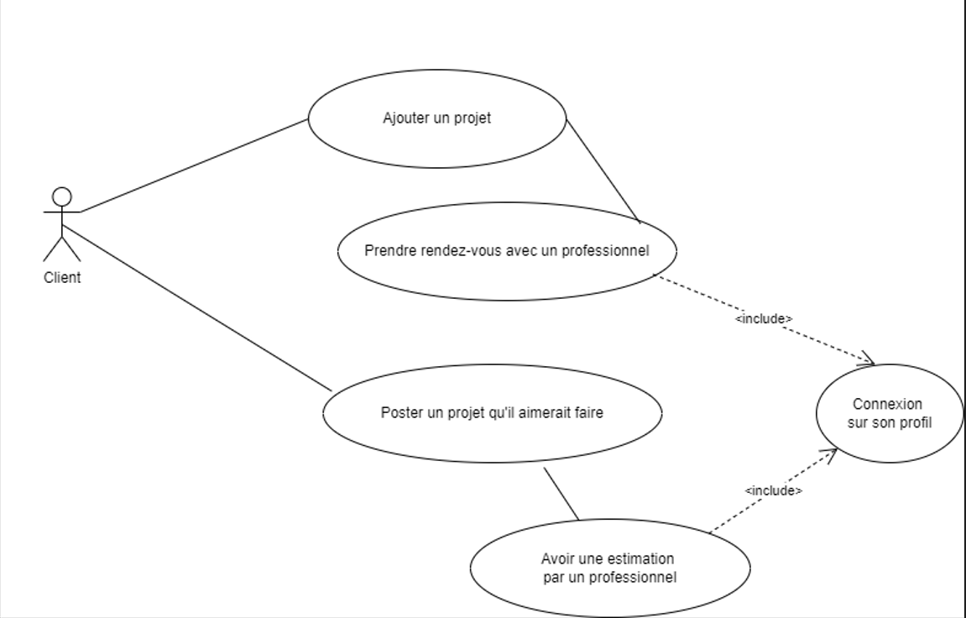

Le cas d’utilisation d’un professionnel :
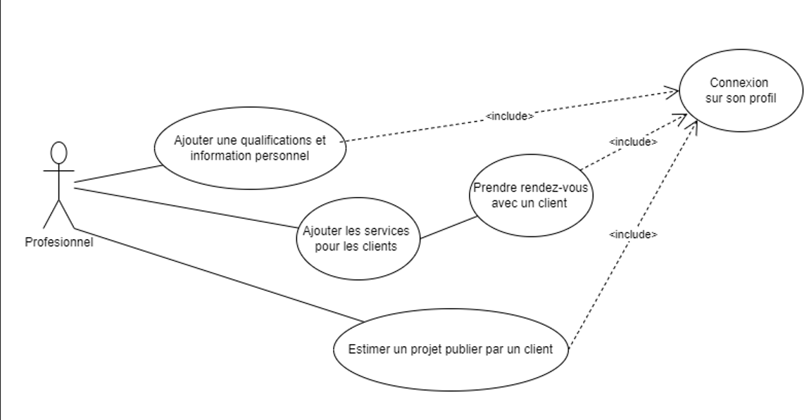

Le cas d’utilisation de l’administrateur :

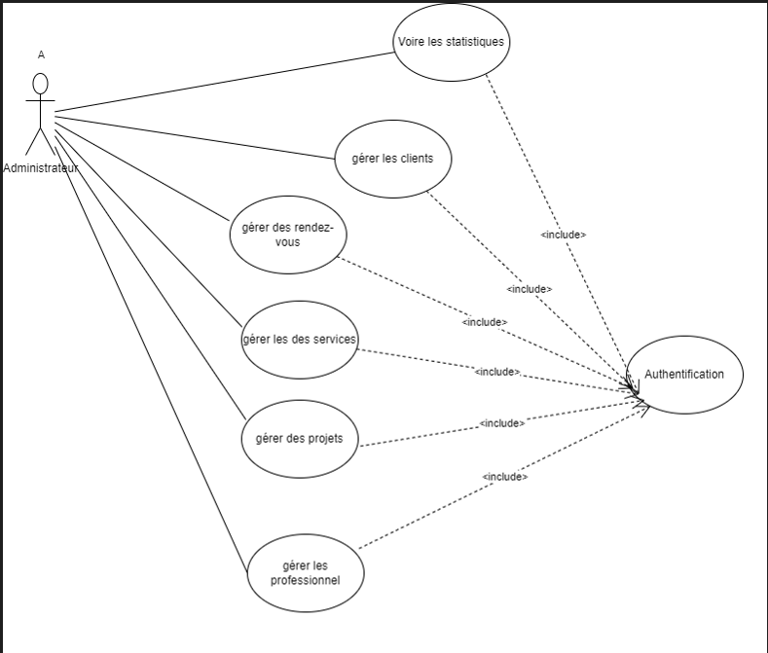

- Diagramme de classes

Le diagramme de classes est un schéma utilisé en génie logiciel pour présenter les classes et les interfaces des systèmes ainsi que leurs relations.

Le nom de la classe est toujours indiqué dans la première section, les attributs dans la deuxième, et les opérations dans la troisième. Attributs sont des valeurs qui définissent une classe. Les classes peuvent exécuter des processus appelés opérations.

Les symboles de visibilité sont utilisés pour déterminer l'accessibilité des informations contenues dans les classes.

Note : Le "+" représente les opérations publiques, à l'inverse, "- " représente les opérations privées. De plus, "#" est pour les opérations protégées

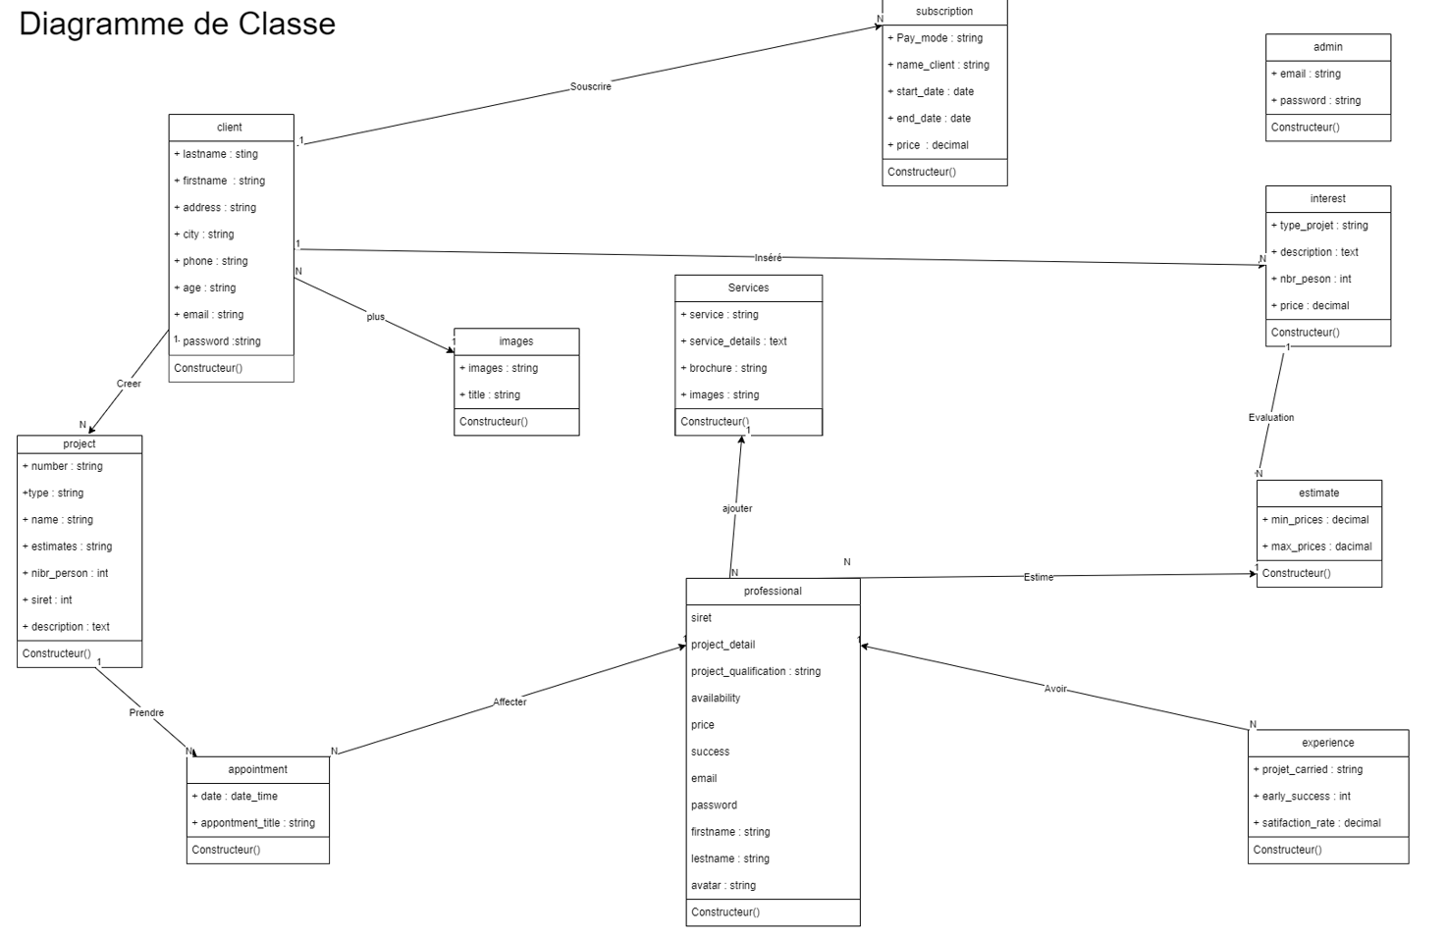
Ce diagramme me permet de déterminer les classes dont j’ai besoin, leurs fonctionnalités et leurs relations avec les autres éléments du système.

- Diagramme Modèle Conceptuel des Données

Le Modèle Conceptuel des Données (MCD) figure parmi les outils clés en matière de gestion des données.
L'MCD se présente sous la forme d'une représentation graphique de niveau élevé qui facilite la compréhension des relations entre les différents éléments grâce à des diagrammes structurés :
- Les entités et les cardinalités (1,n) sont identifiées ;
- Les propriétés, à savoir la liste des données associées à chaque entité, sont spécifiées ;
- Les relations sont définies pour expliquer et préciser les liens entre les différentes entités.

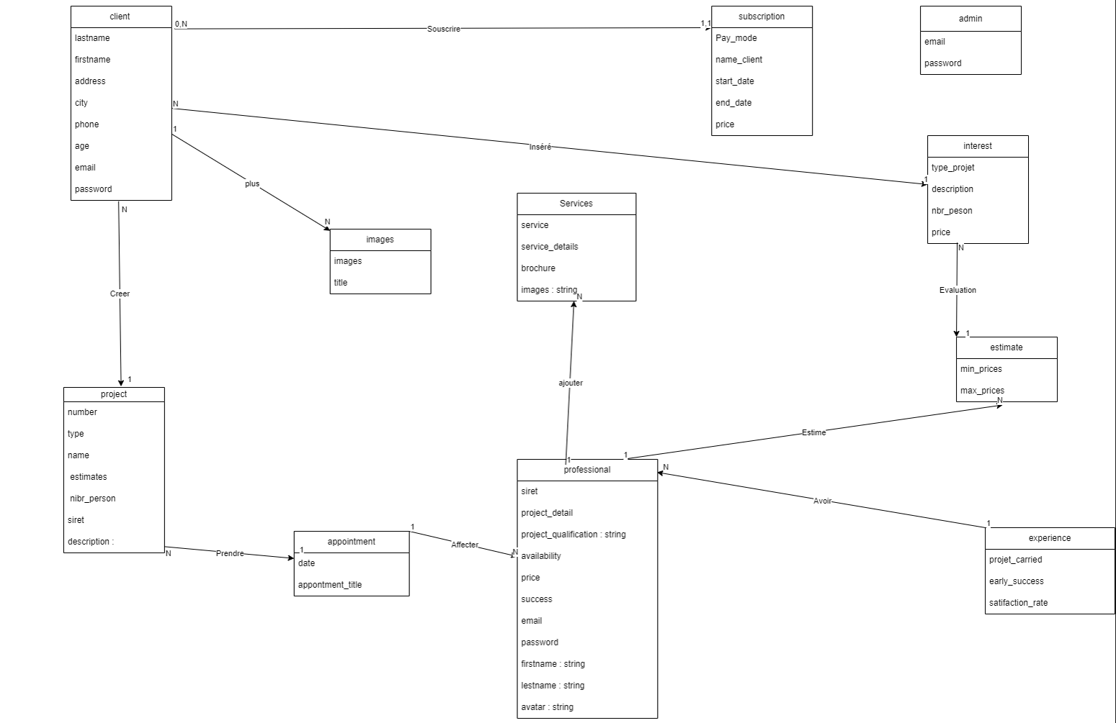
Ce modèle conceptuel vise à décrire la sémantique des données. Pour sa représentation graphique, j'ai fait usage de l'outil Draw.io.
Lors de sa création, je me suis fondé(e) sur le cahier des charges de Digital Info pour élaborer le modèle de base de données. J'ai établi les relations en utilisant des flèches pour symboliser les liens "many to one" ou "one to many". Ensuite, j'ai procédé à la configuration des colonnes des entités en indiquant les types de données requis.

- Diagramme Modèle logique de données

Le Modèle Logique de Données (MLD) constitue une représentation logique de l'agencement des informations.
Son objectif principal est de présenter de manière organisée les données qui seront exploitées par la base de données et l'application. Toutes les contraintes sont définies au sein de cette vue des données. (Certains ajustements et ajouts ont été effectués)

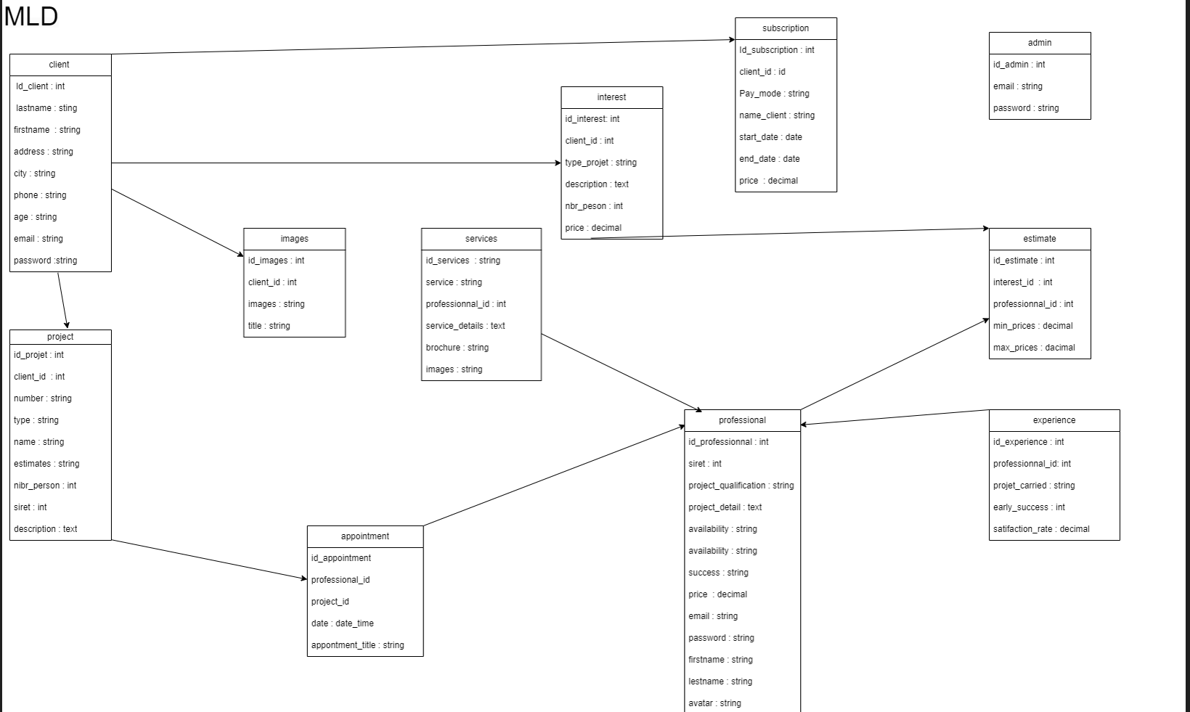

- Maquette de l’interface

Après avoir identifié les fonctionnalités principales, j'ai procédé à la conception de l'interface en réalisant une maquette.
La page connexion des utilisateurs, visant à vérifier leurs identifiants..

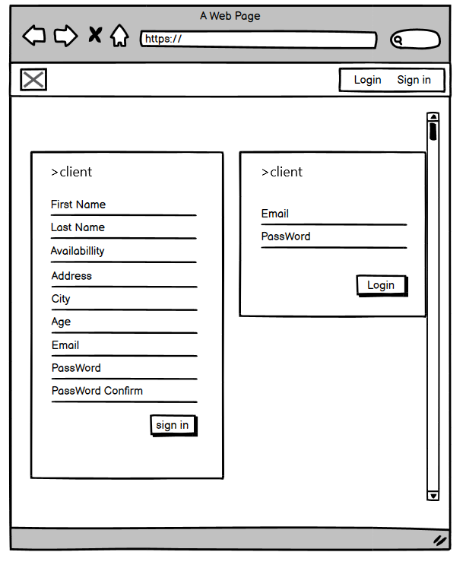

3.3.6

Une fois connecté, la page de profil apparaît avec ses 3 boutons principale du site
qui permet de faire apparaître les pas correspondante .
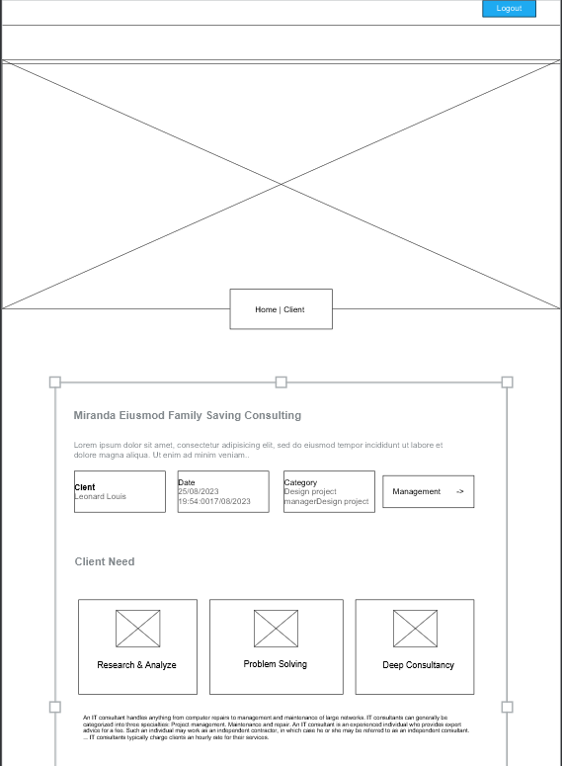

.

Si l’on souhaite modifier vos informaticiens personnel il faut cliquer sur Management
Cette page n’a pas avatar.
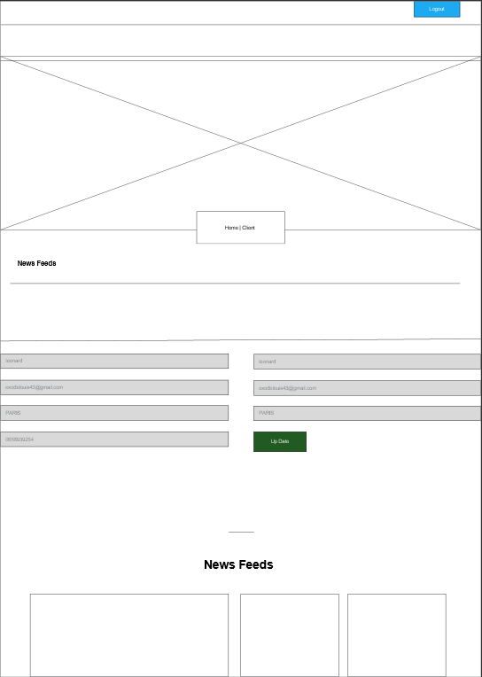

Cliquer sur le Problem Solving prendre un abonnement et ajouter un projet.

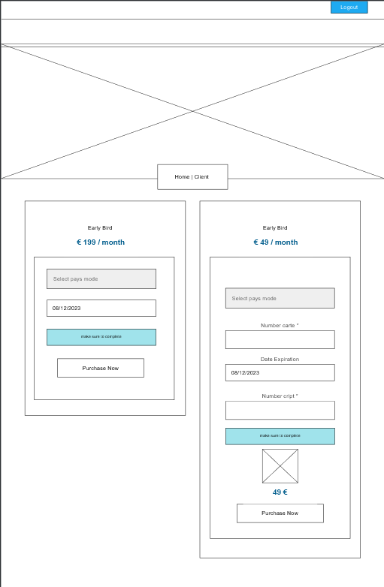
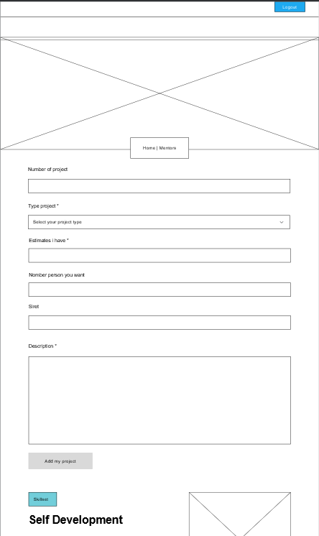

La première page de l'application est dédiée au Landing page :

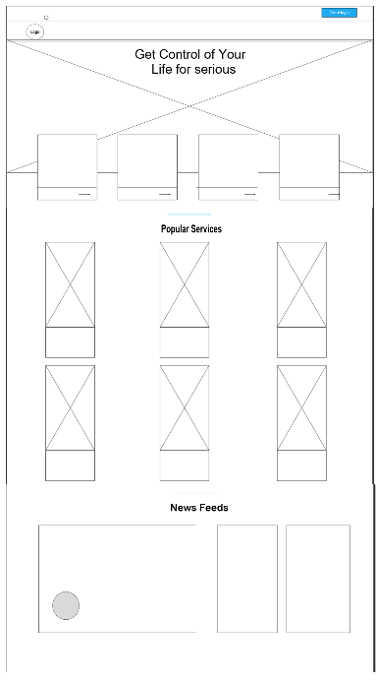

Page d’inscription Professionnel :

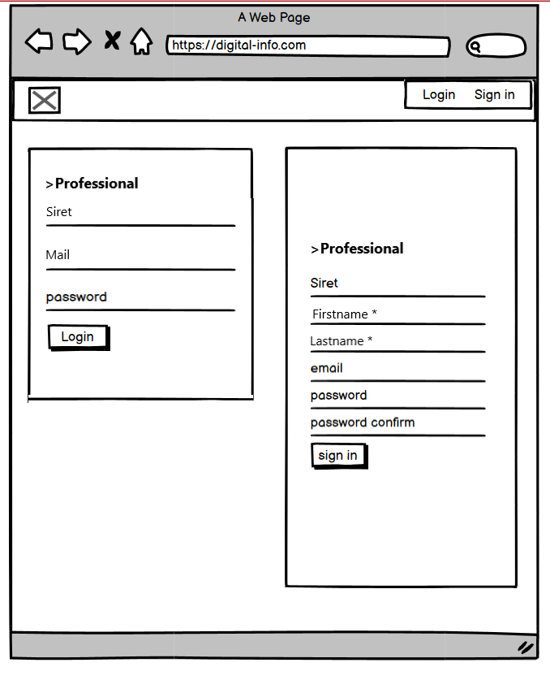

- Exemple de code

Connexion : utilisation de Bootstrap Affichage du titre

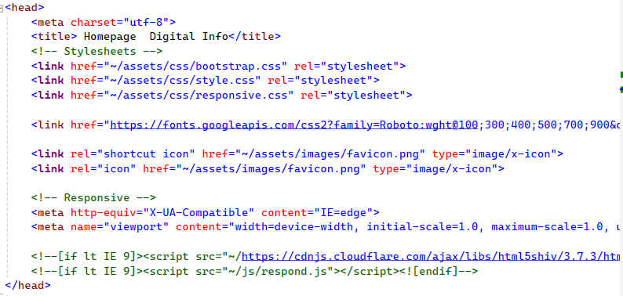

Affichage de la page d’accueil et les autres dans le _layout :

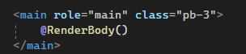

Les boutons de connexion :

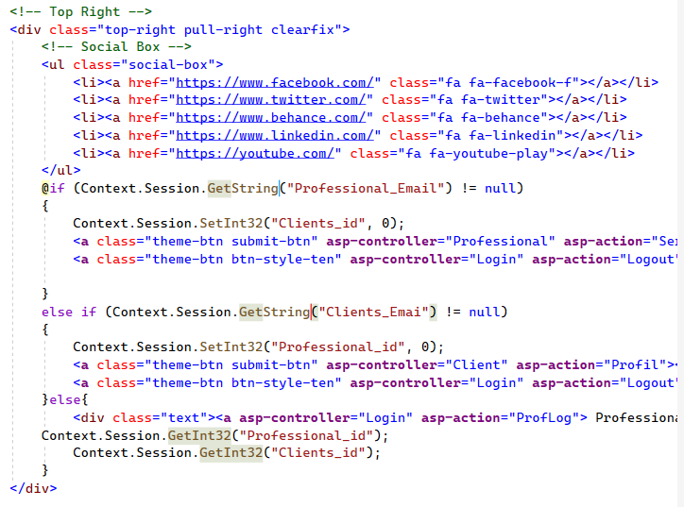

Parcourir les les pages (pagination)

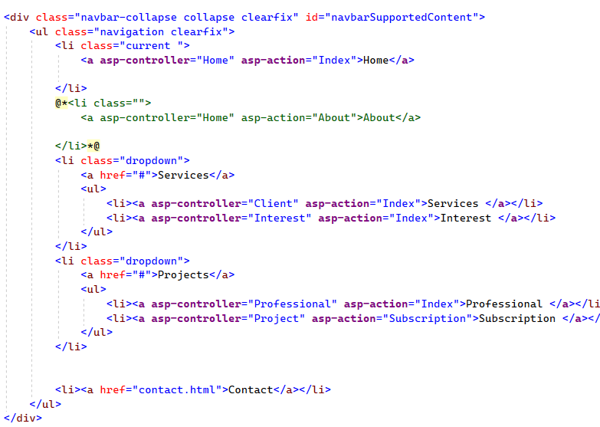

Le footer les liens bootstrap et Jquery

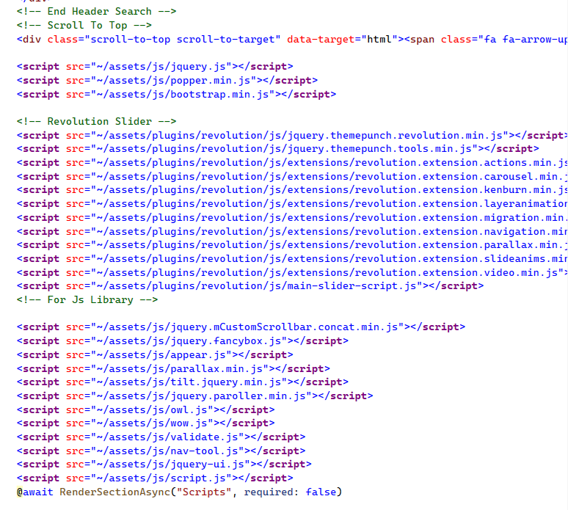

page d’accueil :

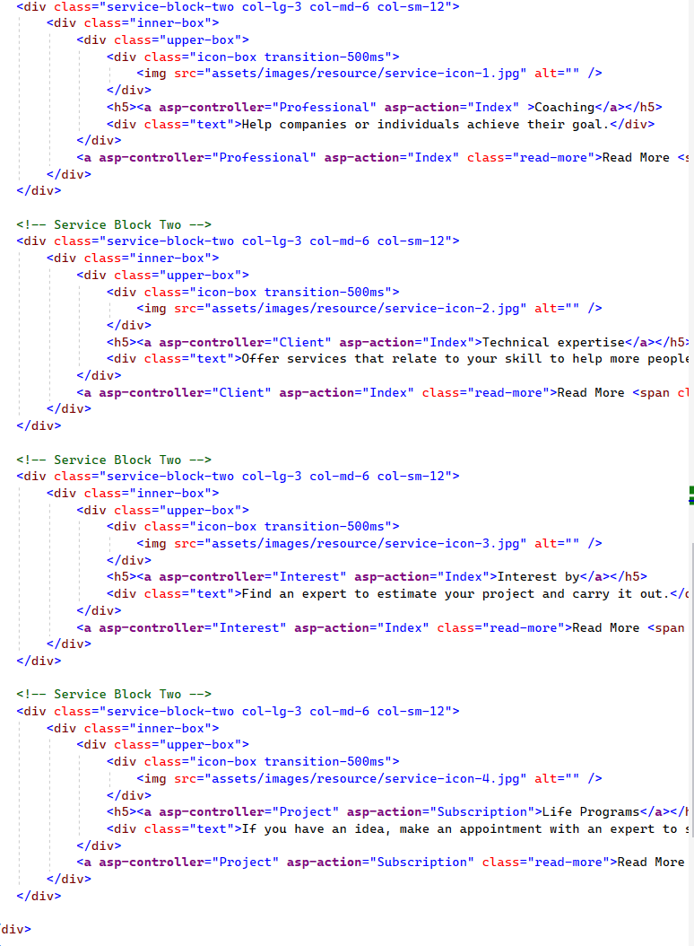

Les 6 expériences les mieux notés
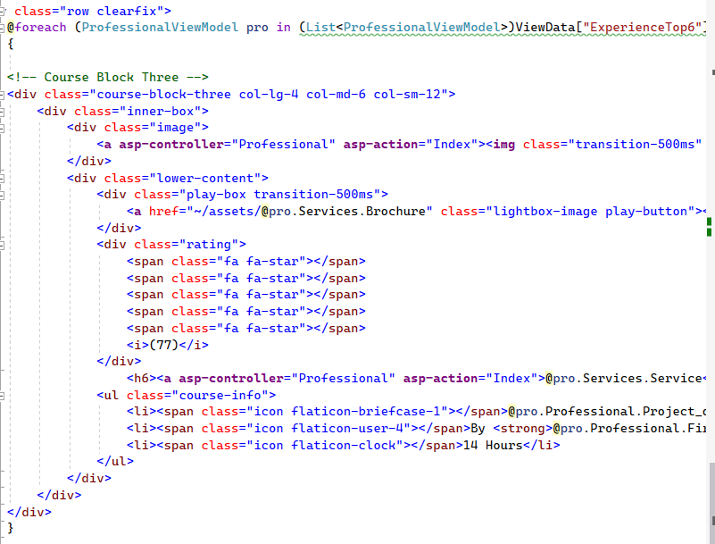

Le contrôleur expérience affichage des 6 meilleur et la méthode DAO :
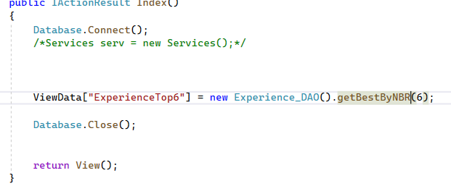

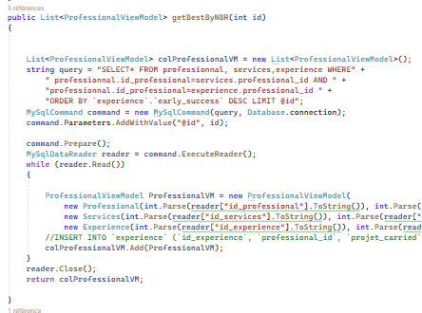

La ViewModel de professionnel

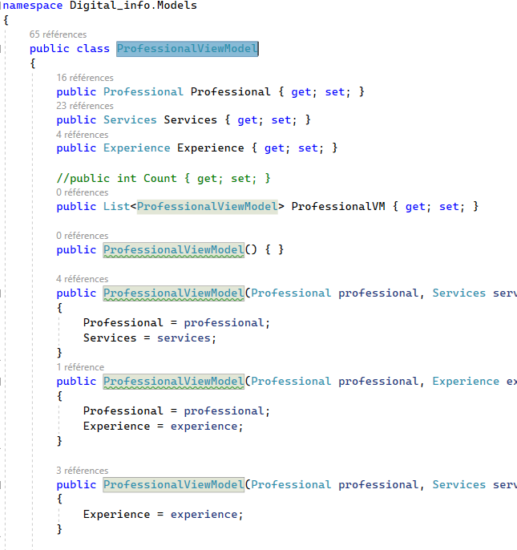

La méthode DAO d’affichage des meilleur expérience (Requête SQL ):

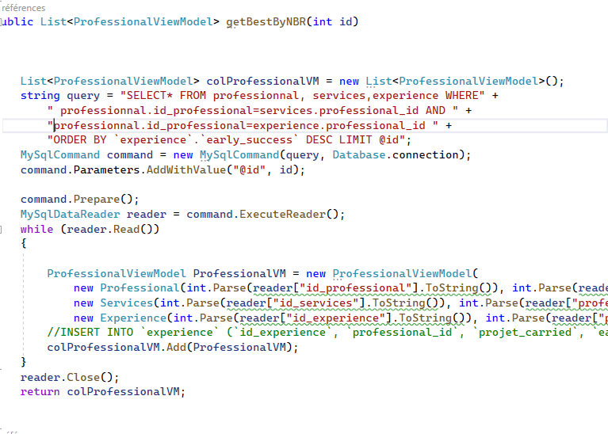

Utiliser une classe de Database pour le connexion à la base de données.

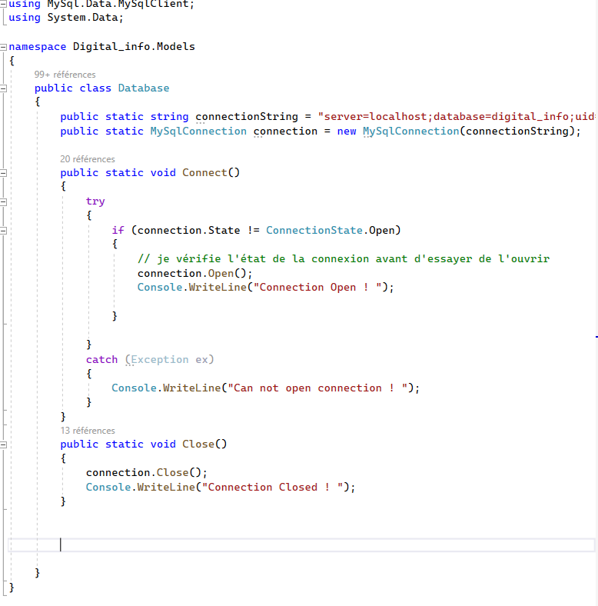

La partie connexion et inscription des utilisateurs :
connexion et inscription client ViewRazor:

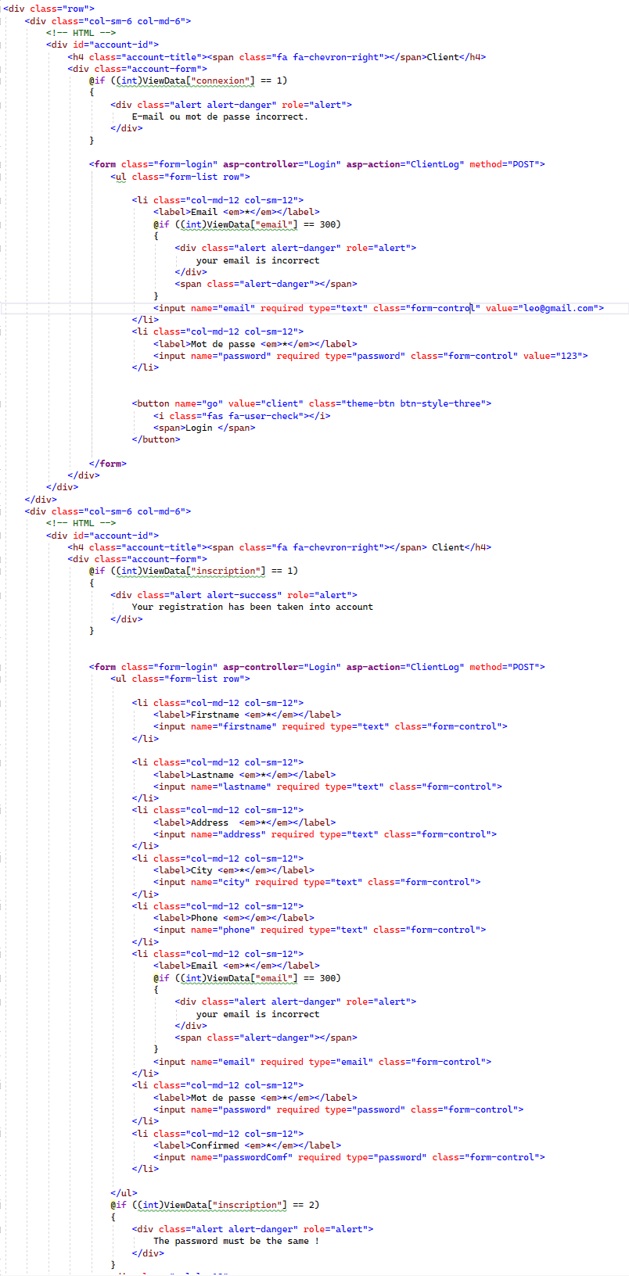

Contrôleur:
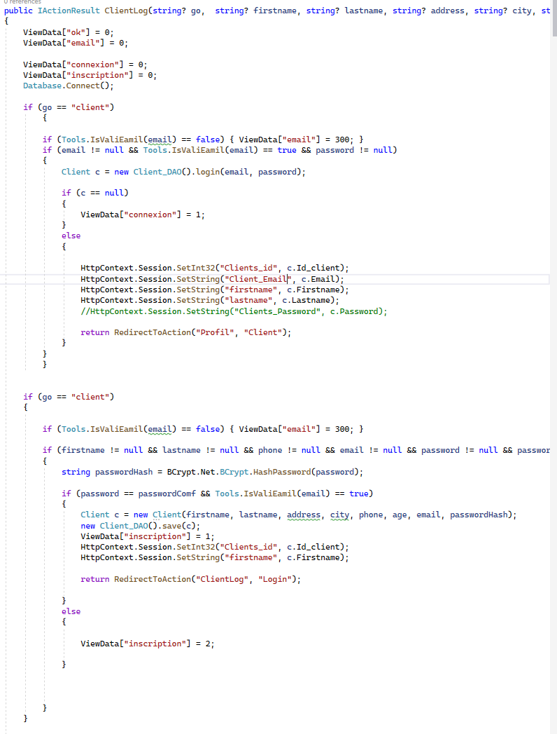

Method DAO de verification de email et mot de passe.

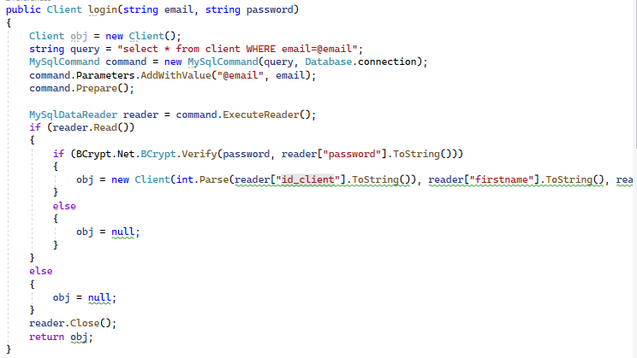

Method insertions

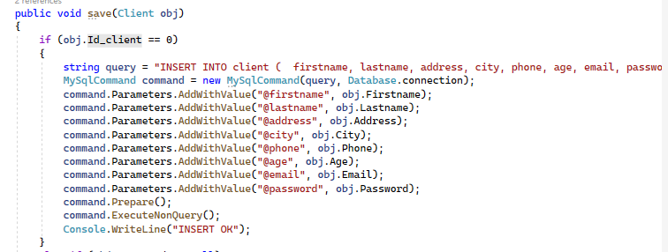

La classe de connexion :

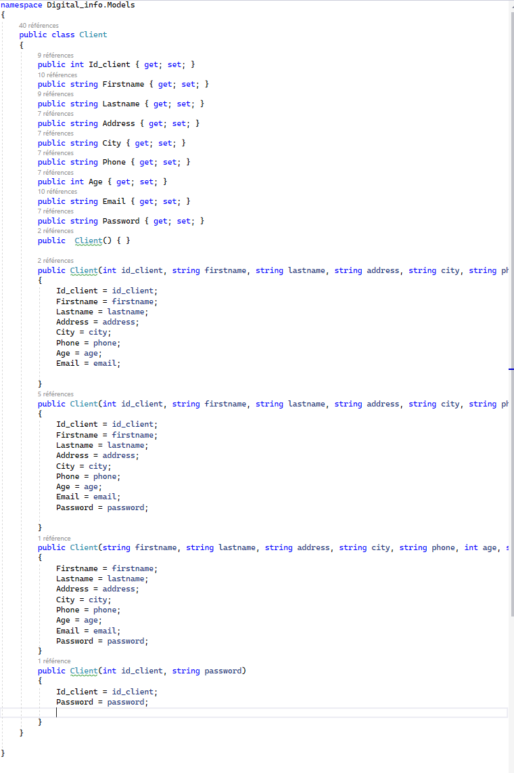

Profil de l’utilisateur :
les principal contrôleur

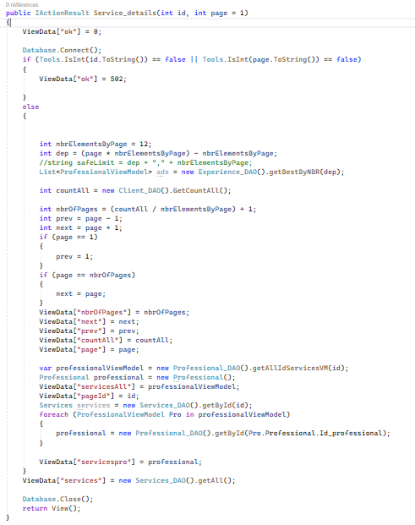
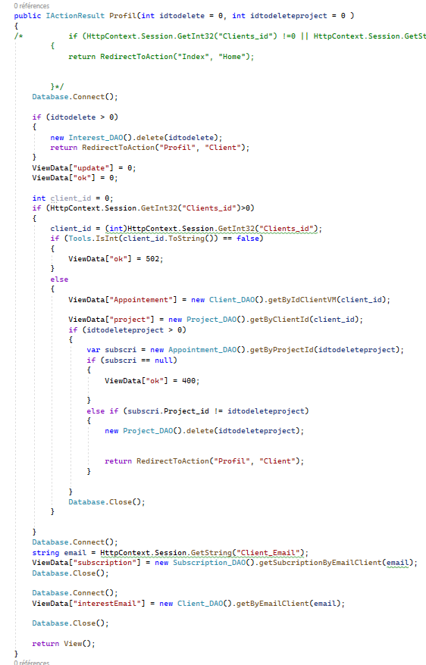

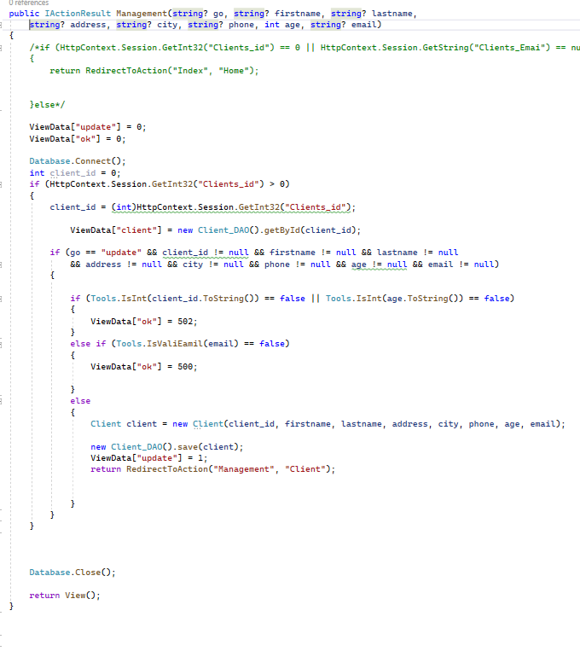

La classe de profil client et classe DAO :
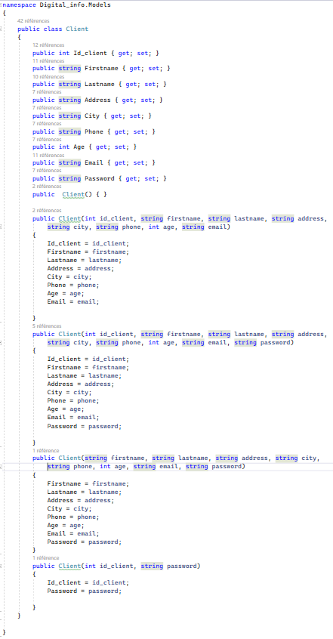
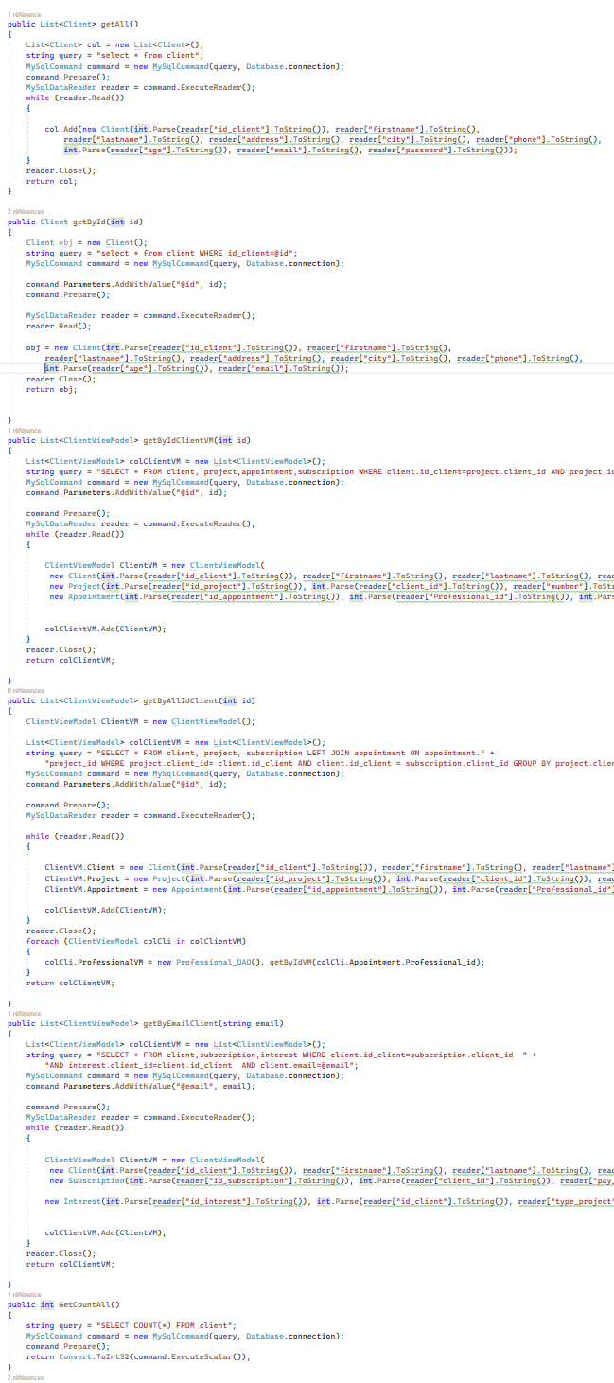

les constructeurs et méthode de spécialisation

ViewMode client et professionnel :

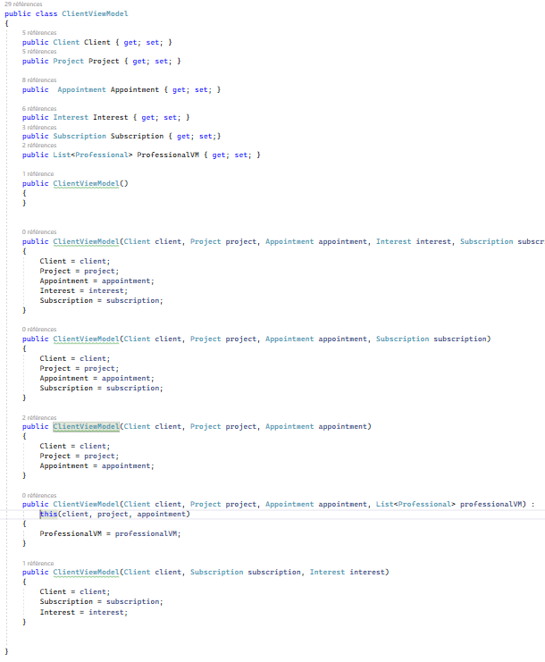
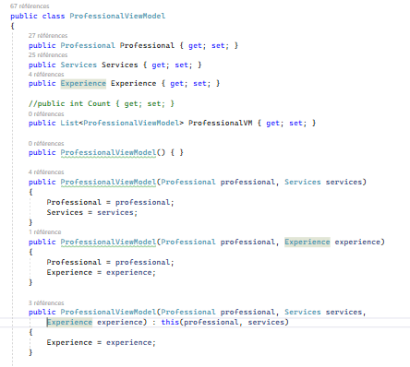

Contrôler professionnel services méthode :

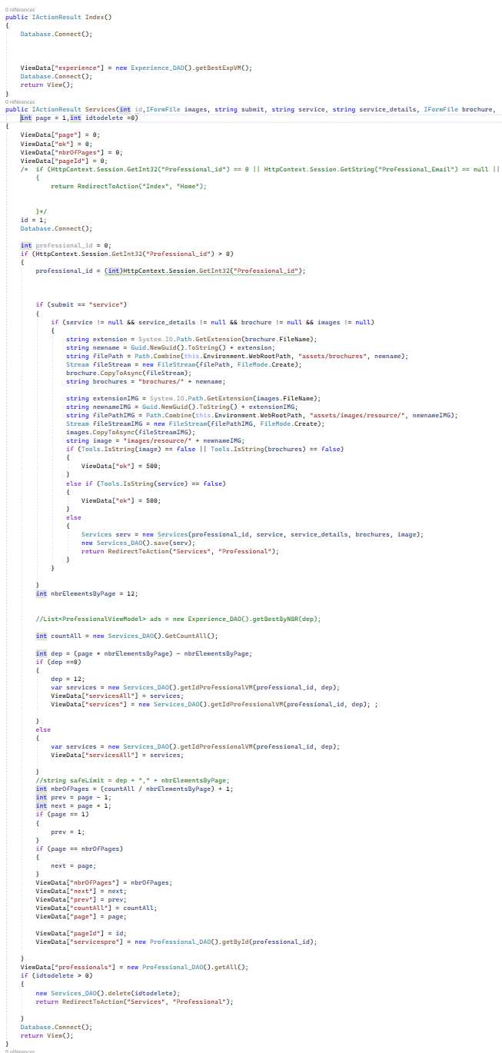

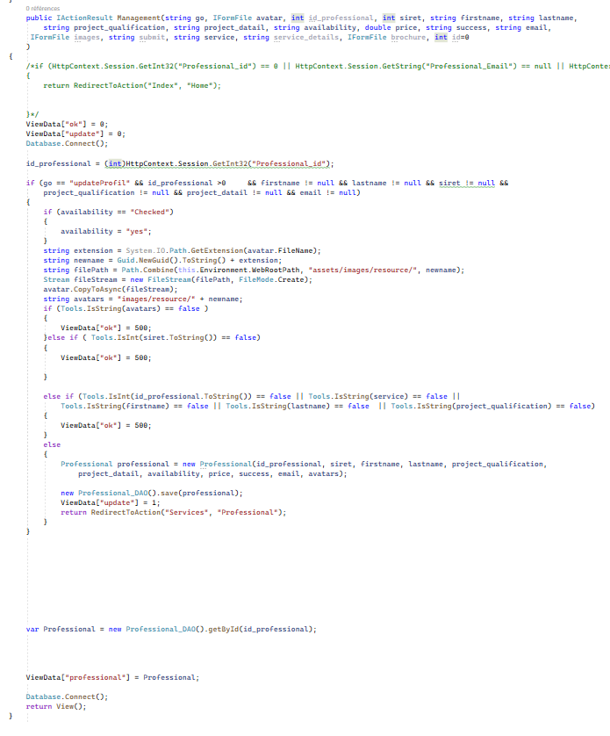
Méthode de modification des informations personnelle :

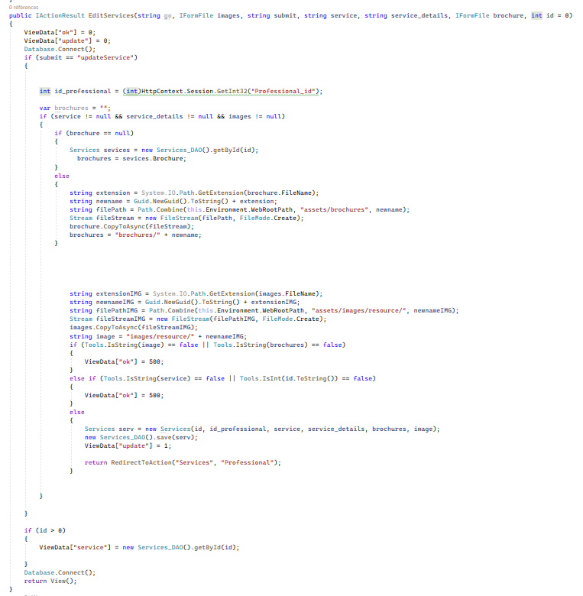
Méthode de modification du service

- Langages utilisés

a) Gestion de base de données relationnelles (SGBDR)
J'ai utilisé phpMyAdmin pour visualiser les tables et leurs relations, ainsi que pour exécuter des requêtes SQL préalables.

b) Partie back-end
Dans la partie back-end, j'ai travaillé avec le langage SQL et utilisé le serveur MySQL. SQL a été mon langage principal pour la manipulation des données. J'ai également utilisé C# comme langage de back-end. C# a été employé pour établir la communication avec la base de données, gérer les tables et interagir avec les langages de front-end.

c) Partie front-end
Pour le front-end, j'ai utilisé plusieurs technologies. J'ai employé JavaScript (JS) ainsi que les bibliothèques jQuery et Bootstrap. JavaScript et jQuery ont été essentiels pour la création d'animations et d'interactions dynamiques. Bootstrap a facilité le style et la mise en forme des interfaces.

J'ai également utilisé CSS pour la mise en forme visuelle et l'affichage des vues. En ce qui concerne le contenu textuel, les titres, les paragraphes, les images et les liens, j'ai utilisé CSHTML (ViewRazor) pour leur affichage.

d) Environnement de travail
Mon environnement de travail comprenait plusieurs outils. J'ai travaillé avec Visual Studio pour le développement. J'ai utilisé phpMyAdmin pour gérer les aspects de la base de données, ainsi que MySQL pour des tâches spécifiques. Enfin, j'ai utilisé Shell MYSQL et Visual Studio pour diverses opérations liées au système.

- Conclusion

Ce projet a été et sera encore un moyen pour moi de progresser.
En effet, en me confrontant à la réalisation d'une application web, depuis sa conception jusqu'à l'interaction de chacun de ses éléments constitutifs, j'ai pu consolider de manière significative mes connaissances actuelles et acquérir de nouvelles compétences.
Les défis auxquels j'ai fait face tout au long du développement de ce projet ont contribué à enrichir mon bagage professionnel dans ce domaine. J'en tire particulièrement comme enseignements l'importance d'établir des bases de données compréhensibles ainsi qu'une approche de travail méthodique.
Il convient de noter que j'ai grandement apprécié cette formation, car elle m'a appris à être autonome dans mon apprentissage. Cette compétence continuera de me servir pour évoluer de façon constante et pour me spécialiser davantage, notamment dans des langages tels que C# ou Java.
En conclusion, je ressens une réelle satisfaction d'avoir suivi avec succès cette période de reconversion professionnelle et de l'avoir partagée avec des individus tout aussi passionnés que moi. Cela marque une étape cruciale dans mon parcours, tant sur le plan professionnel que personnel.

LOUIS Léonard

.

